我们现在要做的一部分是如下的:

首先1， NX7.0的安装版（1.5G）+破解文件你已经有了。这个破解文件里面有个.txt文档，就是我写的安装它的步骤，一定按照步骤安装，否则安装不成功！2， 之后我将发给你一个测试的图形文档。3， 你要在下面的网址下载(http://dldx.csdn.net/fd.php?i=539617858352595&s=5d975fd9baf54884cf6cb25bd5a4414a)**这个文档“ NXOpen+.net+API+reference.chm“，他很重要，讲述了这个NX软件在** **C#，java等下面的调用是怎样的。(这个你也已经有了)**

NX是一个指定的图形管理器，类似于photoshop那种。

**我们现在要实现的是以下三个方面:**

**1,** 我们的主程序是用C#来编译的，所以我们要在C#界面下能够实现自动打开NX这个软件！

**2,** 我们要记录下来用户对一个组件里面的零件拆解的顺序。给出序列调出.avi文件。

我们举一个实例:

图一是，通过我将要传给你的测试的图形文档用NX打开测试文档

当中“Testdaten\Flaschenpicker\Greifereinheit m Flasche.prt“(机械手臂)的样子。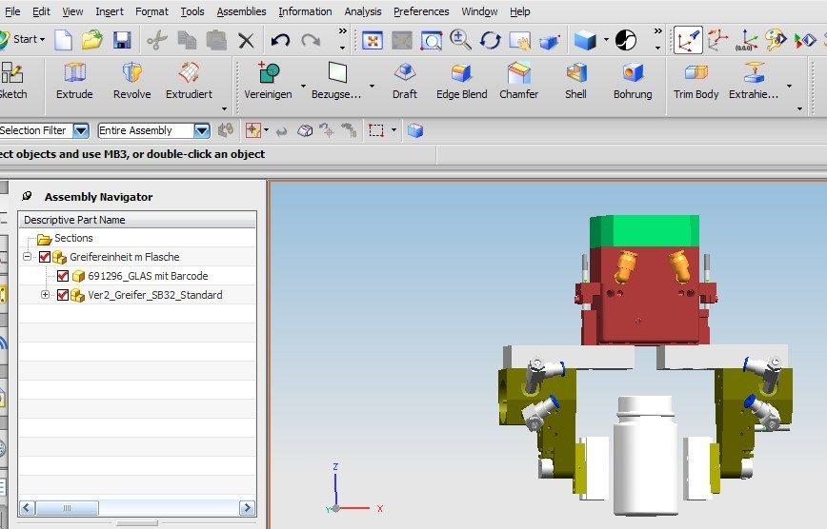

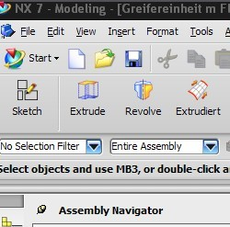我们可以看到图二，左上角的start按钮点击，并勾选里面的Assemblie这个。之后再视窗的下方会出现新的工具栏，点击这个图标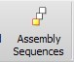(组装顺序)。然后你会看到视窗上方改变成这个样子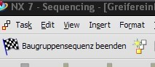，请点击那三个罗列在一起的小方块(产生新的序列)后，就出现了新的序列的名字如下4.jpg。从这个时候开始，你对视窗里这个机械手臂的操作都会被记录到这个名为Sequence_1的路径下。你现在用右键点击这个机械手臂的一个零件并且勾选Disassemble,这个零件就被卸载了，依此类推，就完成了一个卸载的顺序！此时我们看到工具栏左上方的这个图标5.jpg点击，不要勾选里面的save work part only，否则这个图形就彻底别更改了。

请点击工具栏中6.jpg这个按钮后你会在左侧看到你刚刚在路径Sequence_1下操作的步骤(此图为5歩)

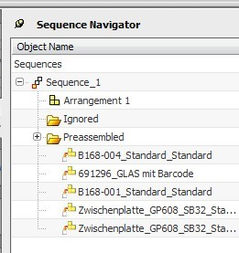**我们的工作就是要记录下来这5个序列！**

**8.jpg**这时工具栏当中会有这些播放回放等按钮，你点击Export to Movie，将你刚刚对其拆卸的这个流程存储到一个路径下。

好了，刚刚我们是做了一个实例。也就是说，我的的第二个任务是:

当用户经过如上的操作生成了一个拆解序列之后，我们要在C#中将其操作的这些步骤(上面sequence_1里面的5歩)记录下来并且显示出来并且把刚刚生成的小movie也播放出来(以flash的形式或者什么形式都可以)。

**3,** 之前要实现的肯定是通过下载的NXOpen+.net+API+reference.chm 文档来找到实现的方法，同样，这个也是，我们需要通过其能找到一个实现的方法，使得在这个可视的NX图形编辑器中对某一个零件或者说部件的高亮的方法！

比如说在Testdaten.owl中显示模块中螺丝的链接有1234，我们需要把1234这几个螺丝在NX图形界面当中显示为高亮(螺丝指示的文字高亮或者螺丝的图形高亮都可以)，稍微醒目一点的意思。

**这就是这一部分的需求 （建议，在界面上增加如下几个按钮）**

动画回放

存储结果

输出结果

启动NX

**注意**

**之后请与第一部分结合起来。比如目标模块是A，用户选择的拆解模块的顺序是某个坐标轴。 B挡住了A，那么最后我们要输出的是:**

1. **要询问用户选择哪个坐标方向，用户选定后输出的是 :**

**请检查机械手臂是否挡住模块B,如果是给出提示请移开机械手臂 --> 然后关掉B模块的控制电源(用helper从.owl里读)，-->拆除B模块的的连接线(用helper从.owl里读), -->拆除B模块的螺丝(用helper从.owl里读). -->指令可以拆B -->请检查机械手臂是否挡住模块A,如果是给出提示请移开机械手臂 --> 然后关掉A模块的控制电源(用helper从.owl里读)，-->拆除A模块的的连接线(用helper从.owl里读), -->拆除A模块的螺丝(用helper从.owl里读). -->指令可以拆A。**

**2，询问用户是否对模块的拆解满意，如果满意或者不满意(请参照上一个.doc 的文件里面详细写了满意或者不满意要做什么输出什么)**

**3, 在此之后附加上在NX里读出的用户对A模块中一个零件的拆解序列。并存储，之后输出已准备好的checklist(checklist见上一个.doc文件)。并且对于这个序列结果这里要有记忆功能，如下次用户选择的还是这个拆解零件，我们将询问是否调用以前的数据。**

**4，界面上我们现在只有拆解，请加入维护，维护与拆解只多了一个条件判断，具体也请见上一个.doc文件。**

**以上几步一定要做到！**